Основы WPF, Xaml-интерфейс, события
Мы наконец отходим от консоли и начинаем создавать полноценные оконные приложения на системе WPF – Windows Presentation Foundation. Давайте начнем с того, что мы просто создадим проект, и посмотрим из чего он состоит
Для создания приложения WPF нам необходимо создать один из этих проектов. На данный момент, разницы нет. Разницы в версии .NET тоже нет, главное просто создать
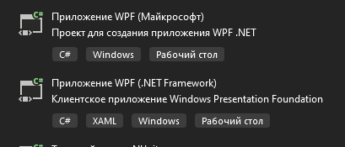
Как только мы создали и загрузили проект, перед нами появится окно с интерфейсом, но, чтобы лучше понять что за что отвечает в этом проекте, давайте посмотрим на его структуру в обозревателе решений
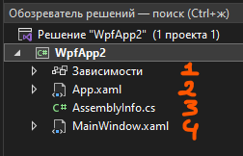
Всего у нас 4 «файлика»:
- Зависимости. Там хранится информация о всех подключенных пакетах
- App.xaml. Там хранится информация о приложении, например, именно там мы можем сказать, какое окно будет запускаться первым. Состоит из XAML разметки – языка разметки для приложения, основанный на xml
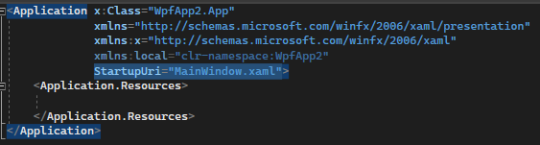
- AssemblyInfo.cs. Внутри находится информация о сборке проекта, в принципе, для нас бесполезный файл
- MainWindow.xaml. Тут то вся магия и будет происходить. Это главное окно приложения, сам интерфейс. Этот файл состоит из двух – MainWindow.xaml и MainWindow.xaml.cs. Xaml отвечает за интерфейс, а xaml.cs – за логику этого интерфейса. Давайте его и рассмотрим
Окно состоит из двух частей – из самого окошка (конструктора), и его текстового представления. Текстовое представление также использует язык разметки XAML. Внутри текстового представления мы можем увидеть, что сейчас окно состоит из большого тега Window, и какого-то Grid внутри. Если кратко, прямо в окне мы не можем начать что-то размещать, нам нужна какая-то сетка для размещения элементов. И именно grid является этой сеткой.
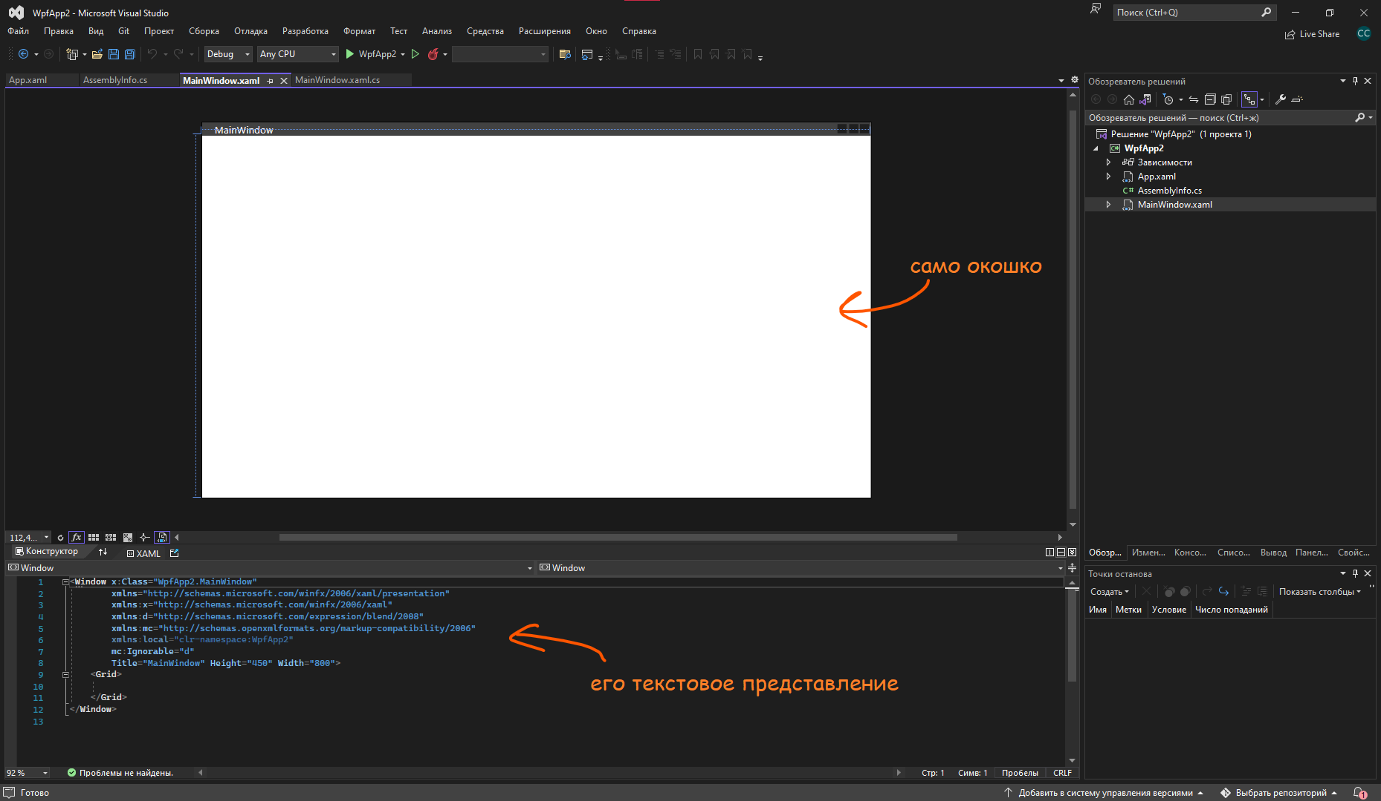
Элементы на окне можно располагать двумя способами – вручную, прописывая их в xaml, и через панель элементов. Чтобы открыть панель элементов, необходимо открыть Вид -> Панель элементов, либо нажать Ctrl+Alt+X. У нас откроется вот такое окно с элементами управления
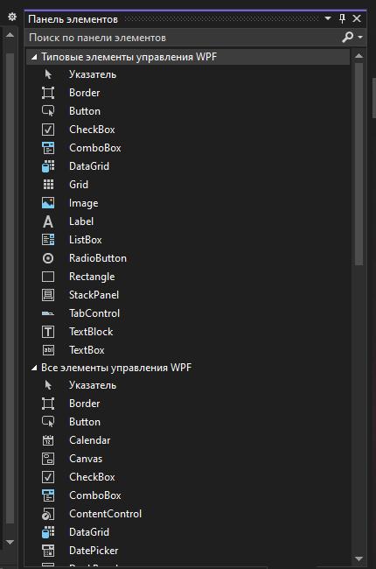
Логика создания элементов максимально простая – выбираете нужный вам элемент, и перетаскиваете его на экран. Быстро пробежимся по основным элементам
- Button – кнопка, на нее можно нажимать (потрясающе)
- TextBox – текстовое поле для ввода
- TextBlock или Label – обычный текст (например, туда можно пихнуть фразу «Добро пожаловать в мое приложение!» и человек не сможет его менять)
- ComboBox – список
- RadioButton – флаг с одиночным выбором
- CheckBox – флаг с множественным выбором
- Slider – ползунок
- Image – контейнер для картинки
Располагая несколько элементов на экране, мы видим, что они были созданы как в конструкторе, так и в XAML. Теперь, запуская проект, мы сразу увидим эти объекты и сразу сможем с ними взаимодействовать
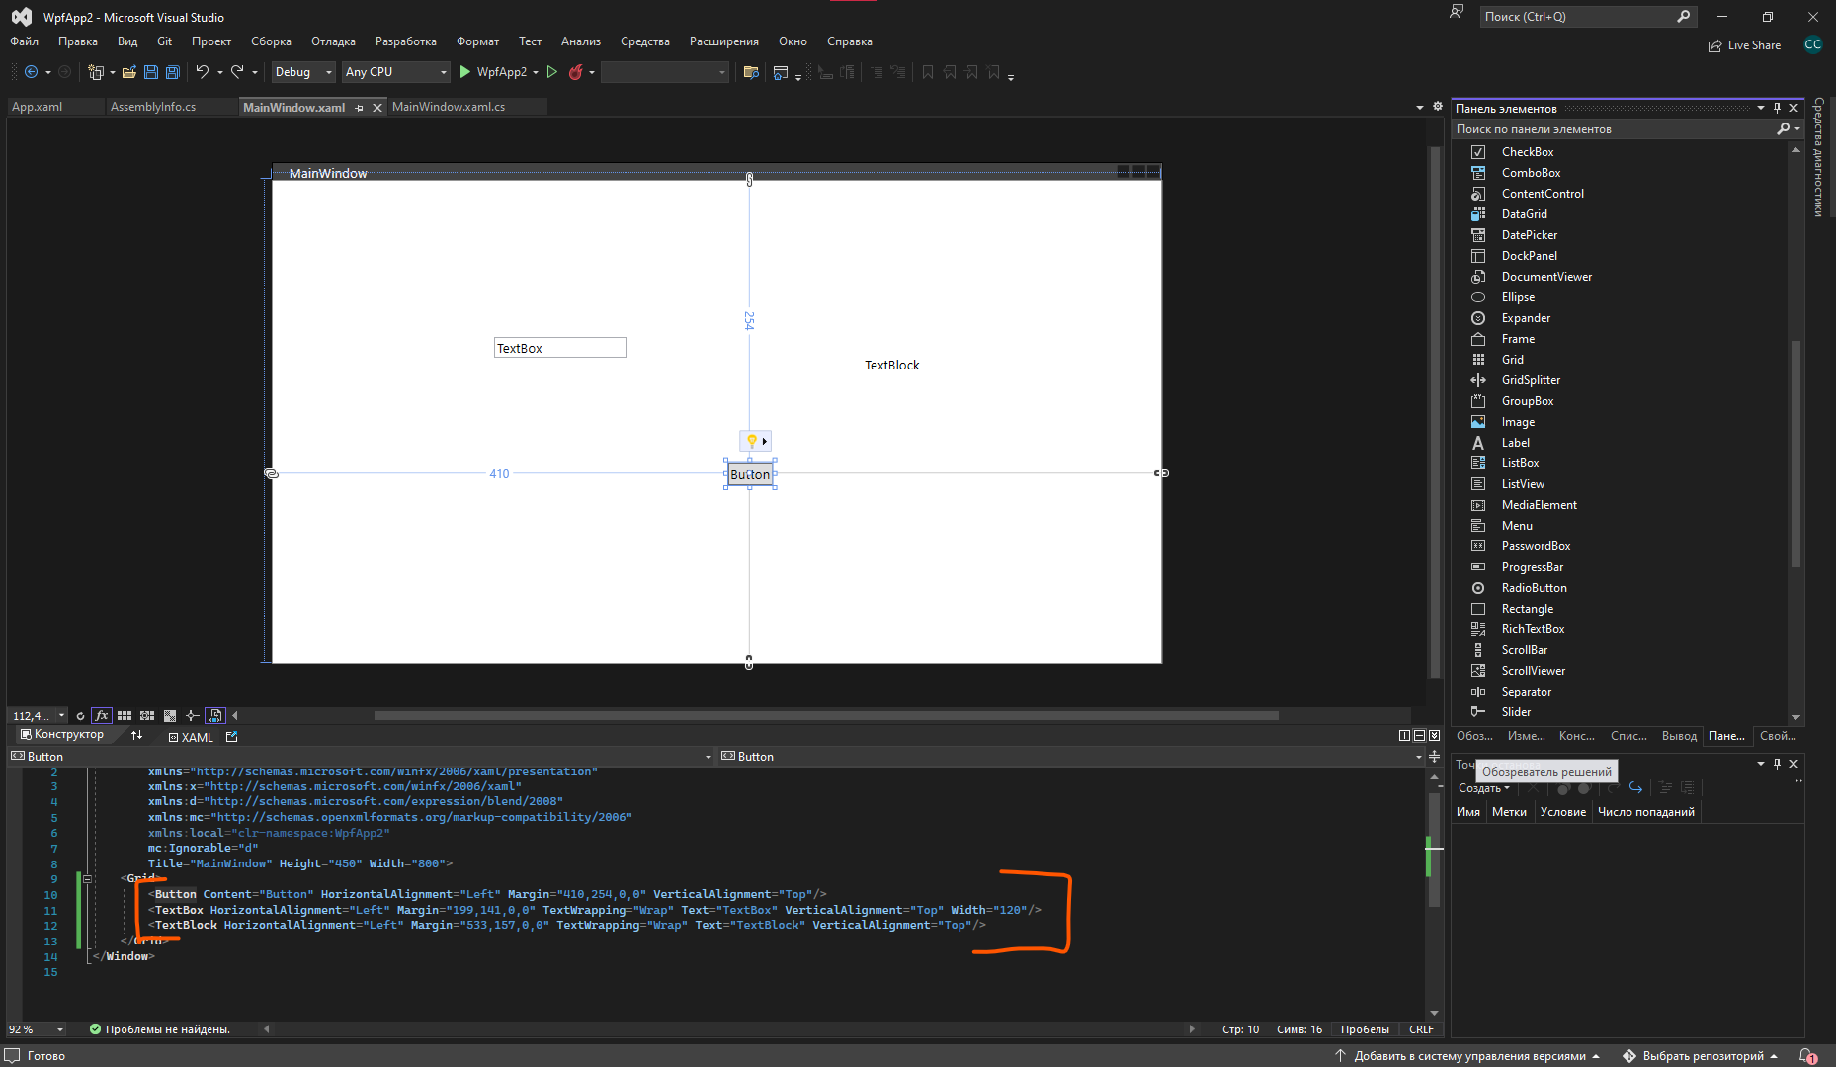
Менять свойства этих элементов можно двумя способами - через окошко «Свойства», либо через XAML. Чтобы его открыть, необходимо правой кнопкой мыши нажать по любому из этих элементов и нажать на «Свойства». В этом окне будет максимально подробная настройка любого из этих объектов – текст внутри, фоновый цвет, ширина, высота, отцентровка, размер шрифта и прочее
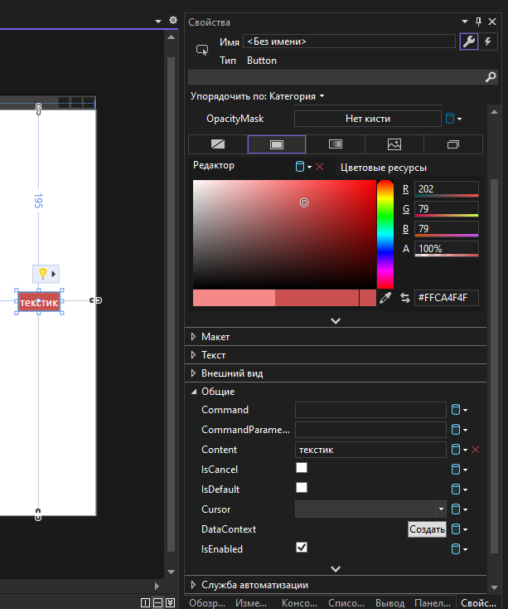
Как вы можете заметить, напротив каждого элемента написано его название, например, напротив текста написано Content. Чтобы менять свойства через XAML, нужно знать название этого элемента. Например, если я хочу поменять название элемента через XAML, внутри тэга <Button/> мне необходимо написать Content=”<значение>". Тоже самое и с другими свойствами

